Hasil Simulasi dan Analisis
Dari hasil simulasi pembuatan antena microstrip sebelum di optimasi tersebut didapatkan bahwa antena tidak bekerja pada frekuensi manapun dengan return loss sebesar -9,412 dB, gain sebesar 6,739 dBi dan directivity sebesar 7,427 dBi.
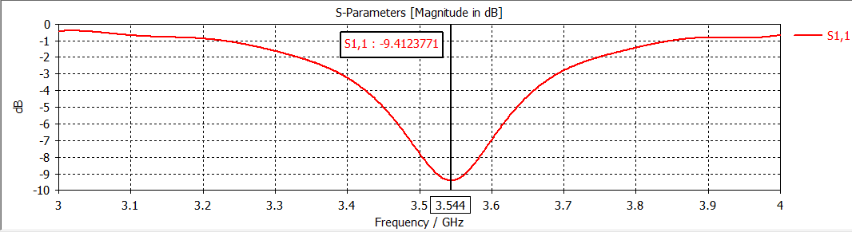
Gambar 27. Frekuensi Kerja Antena Sebelum Optimasi
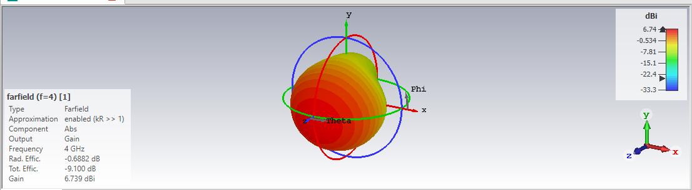
Gambar 28. Gain Antena Sebelum Optimasi
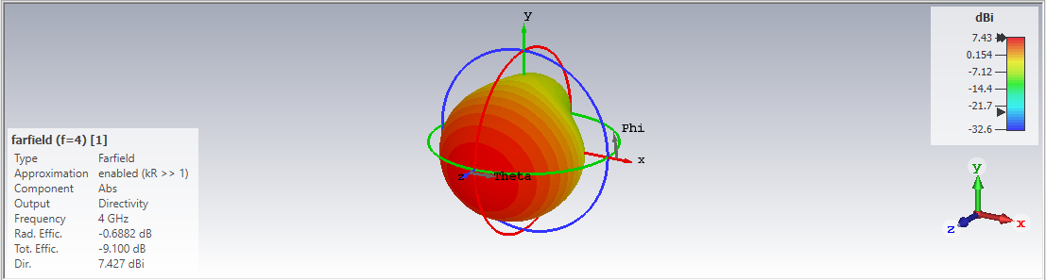
Gambar 29. Directivity Antena Sebelum Optimasi
Seperti yang terlihat pada Gambar 27, didapatkan bahwa hasil s-parameter kurang dari 10dB yang berarti tidak ada frekuensi cut-off nya, maka tidak ada frekuensi yang bisa bekerja pada antenna tersebut, dan gain nya pun tidak sesuai dengan yang diinginkan yaitu dari 1dBi-5dBi.
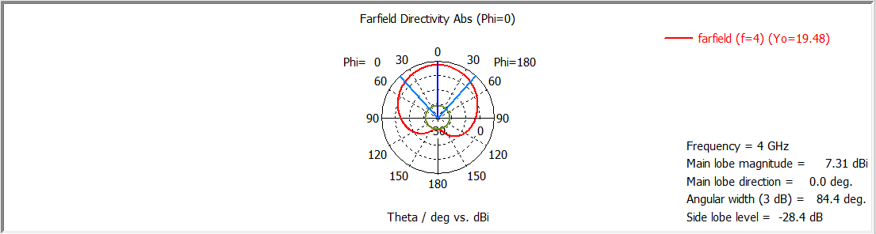
Gambar 30. Tampilan Bentuk Polar Sebelum Optimasi (phi = 0)
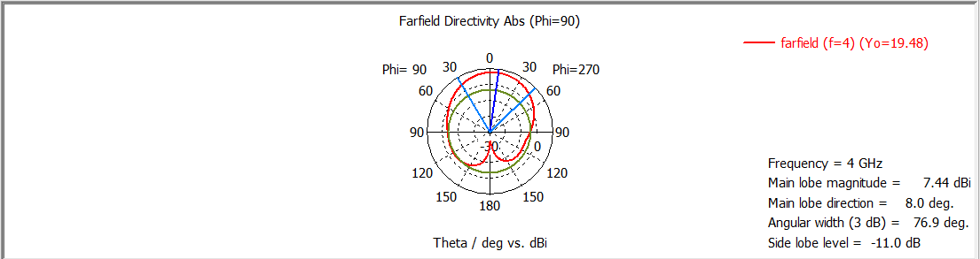
Gambar 31. Tampilan Bentuk Polar Sebelum Optimasi (phi = 90)
Seperti yang terlihat pada Gambar 30 dan Gambar 31, nilai HPBW saat phi = 0 adalah 84.4 deg, sedangkan nilai HPBW saat phi = 90 adalah 76.9 deg. Melalui bentuk polar ini juga dapat diketahui bahwa pola radiasinya adalah unidirectional karena daya terbesar mengarah pada salah satu sudut.
Dari hasil simulasi tersebut, terlihat bahwa frekuensi kerja antena kurang dari 4,3 GHz. Oleh karena itu, perlu dilakukan optimasi agar antena bekerja pada frekuensi 4,3GHz sesuai dengan spesifikasi yang diinginkan. Optimasi dapat dilakukan secara manual dengan mengubah nilai beberapa parameternya, atau menggunakan Par.Sweep untuk mempersingkat proses optimasi. Optimasi untuk menyesuaikan frekuensi dapat dilakukan dengan mengubah nilai beberapa parameter, seperti W, L, Wg, dan Lg. Sedangkan untuk menyesuaikan nilai gain-nya dapat dilakukan dengan cara merubah nilai yo dan Lf. Untuk memperkecil nilai frekuensi, maka dimensi antena harus diperbesar dengan cara menambah nilai W, L, Wg dan Lg nya dengan tetap memperhatikan proporsi antenanya. Berikut adalah hasil yang didapatkan setelah proses optimasi.
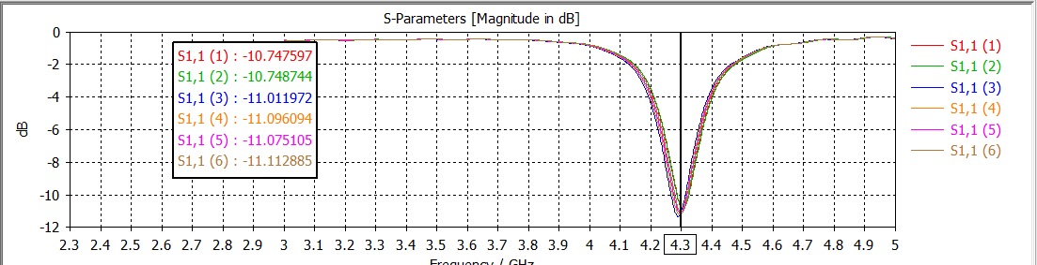
Gambar 32. Tampilan S-Parameters Setelah Optimasi Menggunakan Par.Sweep
Setelah mendapatkan hasil dari Par.Sweep, maka perlu memilih hasil yang paling sesuai dengan spesifikasi yang diinginkan, yaitu antena dengan frekuensi kerja sebesar 900 MHz dan gain diantara 1-5 dBi. Berikut adalah parameter list yang hasilnya paling mendekati spesifikasi antena yang diinginkan.
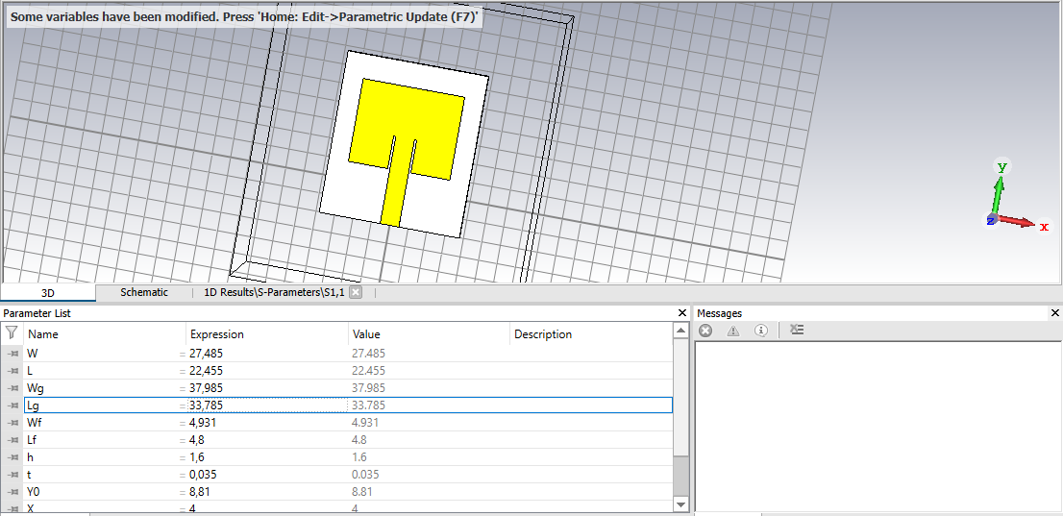
Gambar 33. Parameter List Setelah Optimasi

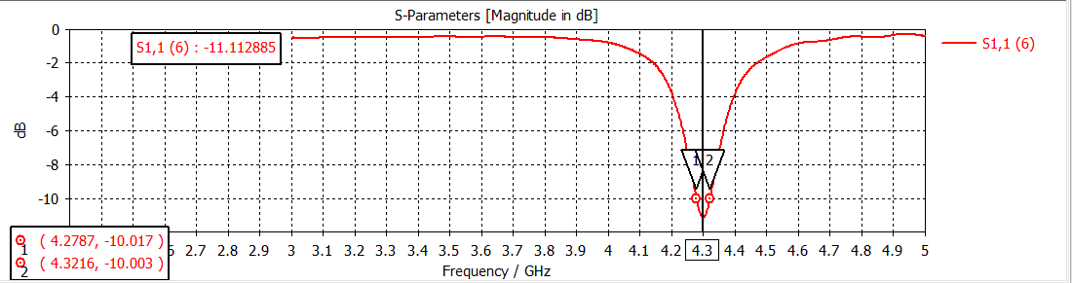
Gambar 34. Frekuensi Kerja Antena Setelah Optimasi
Seperti yang terlihat pada Gambar 34, antena bekerja pada frekuensi tepat pada 4,3GHz, dengan return loss sebesar -11,112 dB. Selain itu, didapatkan frekuensi cutoff rendah (F_{L}) sebesar 4,278 GHz dan frekuensi cutoff tinggi (F_{H}) sebesar 4,321 GHz. Dengan data ini, maka didapatkan bandwidth 43 MHz yang dapat dihitung menggunakan rumus sebagai berikut.
BW = F_{H} - F_{L}
BW = 4,321 GHz - 4,278MHz
BW = 0,043 GHz
BW = 43 MHz

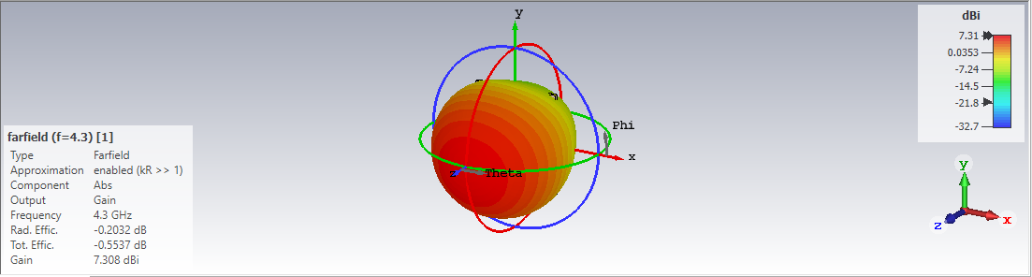
Gambar 35. Besar Gain Setelah Optimasi
Setelah proses optimasi penguatannya menjadi 7,308 dBi. Dengan gain sebesar ini pun antena mikrostrip ini sudah terbilang memiliki gain yang cukup sehingga saat proses pemancaran, gelombang mengalami penguatan terlebih dahulu agar gelombang tersebut dapat diterima dengan baik oleh penerima. Antena mikrostrip yang bagus memiliki gain dalam range 1 hingga 5 dBi.
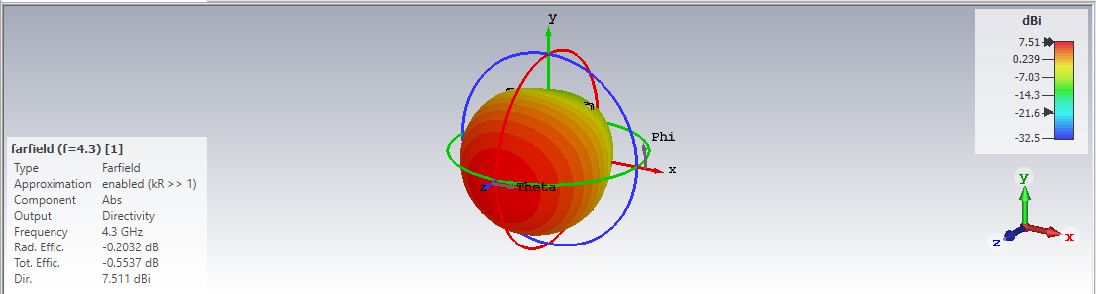
Gambar 36. Nilai Directivity Setelah Optimasi
Nilai directivity yang didapat setelah optimasi adalah 7,511 dBi. Hal ini berarti kemampuan antena dalam memusatkan energi di arah tertentu sewaktu memancarkan, atau untuk menerima energi dari arah tertentu sewaktu menerima cukup baik.
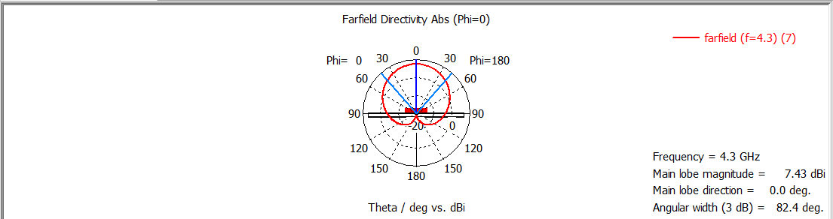
Gambar 37. Tampilan Bentuk Polar Sesudah Optimasi (phi = 0)
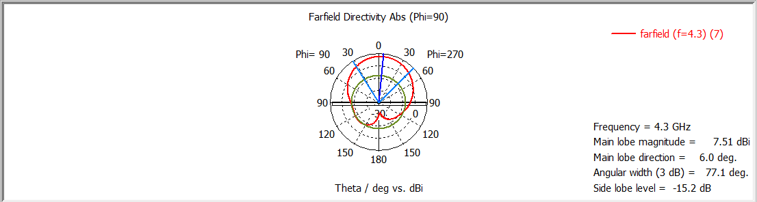
Gambar 38. Tampilan Bentuk Polar Sesudah Optimasi (phi = 90)
Seperti yang terlihat pada Gambar 38 dan Gambar 39, nilai HPBW saat phi = 0 adalah 82,4 deg, sedangkan nilai HPBW saat phi = 90 adalah 77,1 deg. Melalui bentuk polar ini juga dapat diketahui bahwa pola radiasi antena mikrostrip ini adalah unidirectional karena daya terbesar mengarah pada salah satu sudut.

